§25. Начало Великой Отечественной войны
Дата:
Фамилия, имя:
Класс:

1. Дайте определения понятиям:
ГКО - ____________________________________________________________________
Антигитлеровская коалиция - ______________________________________________
______________________________________________________________________
Ленд-лиз - _______________________________________________________________
______________________________________________________________________

2. Посмотрите видео «Причины неудач Красной Армии» (ссылка есть на сайте, смотреть с 23:30 минуты до 27:00 минуты) и определите, причины неудач Красной Армии в начале войны.
1) ____________________________________________________________________
2) ____________________________________________________________________
3) ____________________________________________________________________
4) ____________________________________________________________________

3. Прочитайте текст учебника с.163-164 и охарактеризуйте битву под Москвой по плану:
а) дата _________________________
б) командующие советским контрнаступлением _________________________
в) итог ________________________________________________________________
г) значение _____________________________________________________________
_______________________________________________________________________

4. Прочитайте текст учебника с.164 и заполните хронологическую таблицу «Создание антигитлеровской коалиции».

Дата | Событие
август 1941
осень 1941
1 января 1942

5. Рассмотрите иллюстрацию и ответьте на вопросы:

1) какое событие изображено на фотографии? _______________________________
2) когда оно произошло? _____________________
3) какие последствия оно имело для США? __________________________________

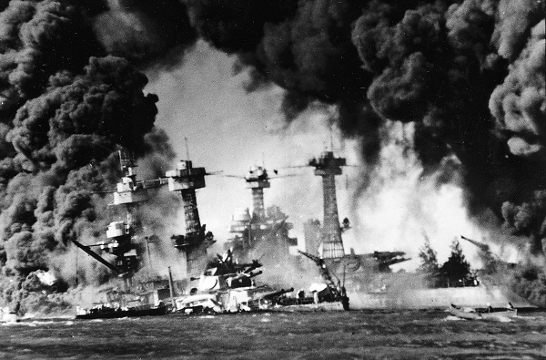

6. Выполните тест по ссылке на сайте и пришлите скриншот вместе с выполненными заданиями на электронную почту учителю.

